|  |  |  |
| --- | --- | --- |
| МИНИСТЕРСТВО СЕЛЬСКОГО ХОЗЯЙСТВА РОССИЙСКОЙ ФЕДЕРАЦИИ  ФГБУ «Россельхозцентр» Филиал ФГБУ «Россельхозцентр» по Кировской области | |  |
| **СИГНАЛИЗАЦИОННОЕ СООБЩЕНИЕ РОССЕЛЬХОЗЦЕНТРА**  **№ 4 от 03.05.2024 г.** |  | |

**Исх. № 538 от 03.05.2024 г.**

Адрес филиала 610007, г. Киров, ул. Ленина, д. 176-а

Контакты филиала тел.: 8(8332) 33-09-97; 35-20-20 e-mail - [rsc43@mail.ru](mailto:rsc43@mail.ru)

**Клеверный семяед (*Apion apricans Hbst*).**

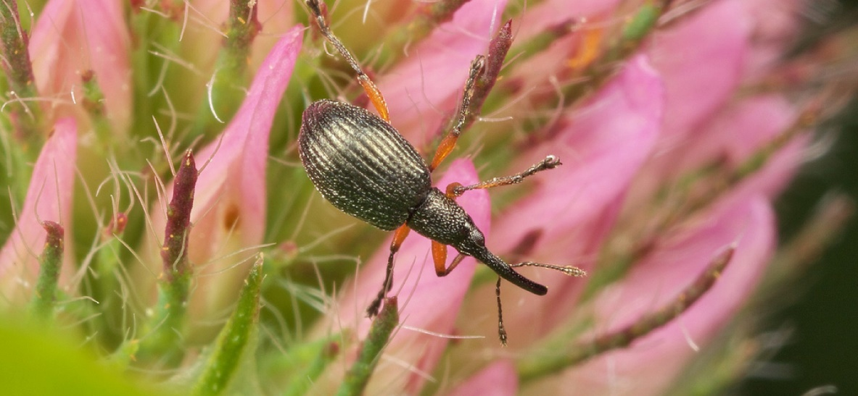 Отдел по защите растений филиала ФГБУ «Россельхозцентр» по Кировской области сообщает, что при проведении обследований многолетних трав отмечен выход из мест зимовки жуков клеверного семяеда. По состоянию на 03.05.2024 г. средневзвешенная численность жуков составляет 0,57 экз./м2.

При теплых и сухих погодных условиях ожидается увеличение численности и высокая вредоносность. Наибольшее внимание необходимо уделить семенным посевам клевера.

Жук длиной 3-3,5 мм, черный с металлическим оттенком; тело грушевидное, переднеспинка удлиненная; головотрубка длинная, тонкая, почти прямая; усики неясно коленчатые; ноги частично желтые. Яйцо длиной 0,3-0,5 мм, желтоватое, продолговатое, гладкое. Личинка длиной 2-2,5 мм, белая с кремовым оттенком, изогнутая; голова темно-бурая; куколка длиной 3-3,5 мм, желтовато-белая.

После перезимовки жуки выходят на поверхность почвы в апреле- мае и питаются листьями клевера, выедая в них мелкие дырочки и язвочки, иногда скелетируют всю листовую пластинку. Откладка яиц происходит с конца мая до середины лета. Самка откладывает яйца по одному сначала в листовые почки, затем в цветочные почки и бутоны. Отродившиеся личинки питаются генеративными органами клевера и затем окукливаются в камере выгрызаемой ими в цветоложе.

Основной вред наносят личинки. Они повреждают почки, бутоны, цветки, выедают завязи и семена. За время своего развития одна личинка может уничтожить от 9 до 12 завязей, переходя из одной в другую. Выгрызая перед окукливанием камеру в цветоложе, она еще подгрызает у основания 8-10 цветков. В одной головке может быть до пяти личинок. Таким образом, одна личинка способна уничтожить 30-40% завязей в одной головке клевера.

Экономический порог вредоносности в фазы стеблевание-бутонизация составляет 5-8 жуков на 1 м2 или 15-25 жуков на 10 взмахов сачком.

***Меры борьбы:***

* *Пространственная изоляция новых посевов клевера не менее чем на 1 км от старых.*
* *Зяблевая вспашка старых посевов клевера.*
* *Подкос клевера в фазе выбрасывания зеленой головки, рекомендуется оставлять на семена клевер второго укоса.*
* *Размещение семенных посевов вблизи леса и лесополос, где клевер интенсивнее опыляется шмелями, пчелами и другими насекомыми-опылителями.*
* *При численности выше ЭПВ – двукратное опрыскивание (в период отрастания и в период бутонизации) посевов клевера одним из зарегистрированных инсектицидов, на основе д.в.: Дельтаметрин,* *Диазинон,* *Имидаклоприд,* *Лямбда-цигалотрин.*

По вопросам проведения обследований, обработок, консультаций в области защиты растений, обращайтесь в филиал ФГБУ «Россельхозцентр» по Кировской области. Контакты: тел. 8(8332) 33-09-97, 33-05-71.

**Применение пестицидов и агрохимикатов в сельскохозяйственном производстве проводится только после предварительного обследования сельскохозяйственных угодий (посевов, производственных помещений). Строго соблюдать регламент применения, правила личной гигиены и техники безопасности.**